Witam. Wysyłam kolejne propozycje zabaw na ten tydzień dla Pawła w ramach zajęć korekcyjno-kompensacyjnych.

Poniedziałek 08.06.2020

Temat „Mieszkańcy lasu”

Cele zajęć:
- ćwiczenia usprawniające sprawność palców i dłoni
- ćwiczenia rozwijające sprawność fizyczną
- ćwiczenia koordynacji wzrokowo-ruchowej
- utrwalenie nazw zwierząt żyjących w lesie.

- „Zwierzęta leśne” – proszę pokazać dziecku poniższe ilustracje przedstawiające las i zwierzęta w nim żyjące. Warto również zwrócić uwagę dziecka, że niektóre zwierzęta zimą zapadają w sen zimowy (np. niedźwiedź, jeż, borsuk, nietoperz).

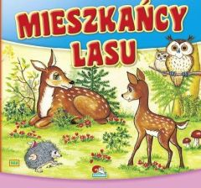
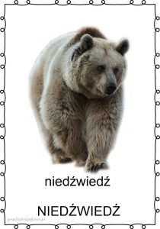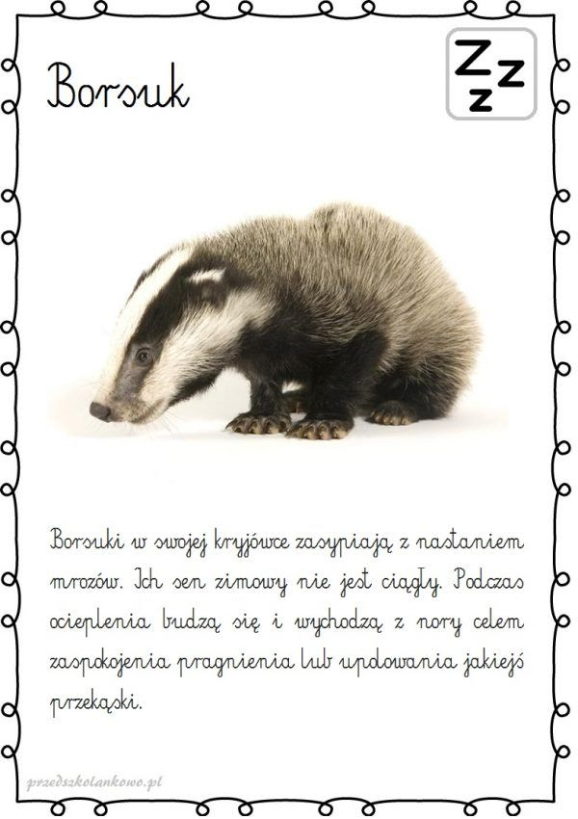
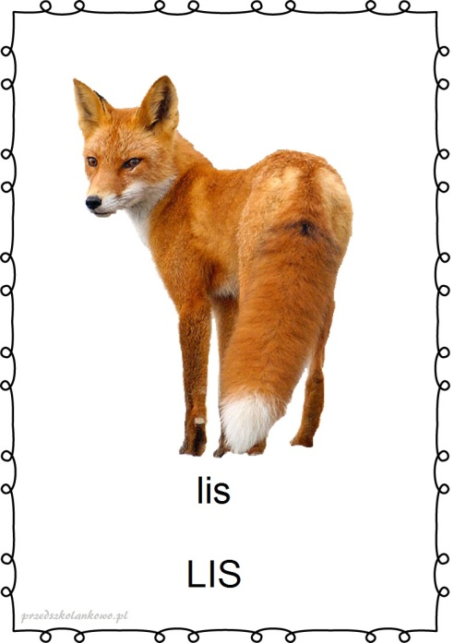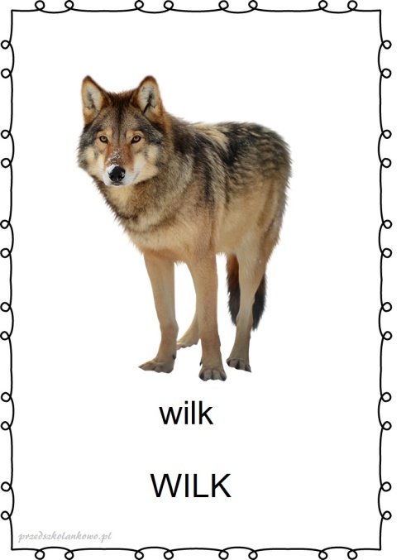
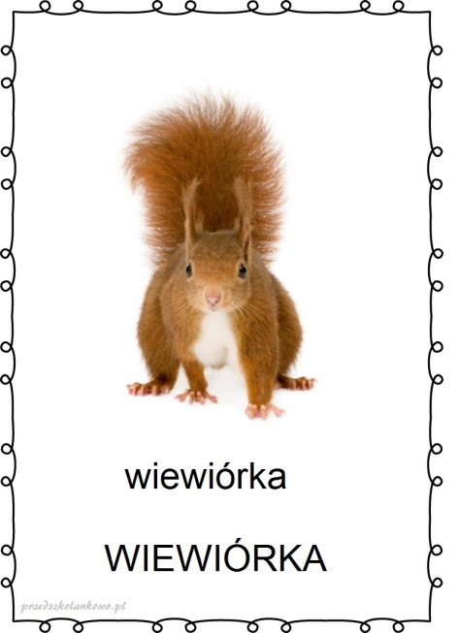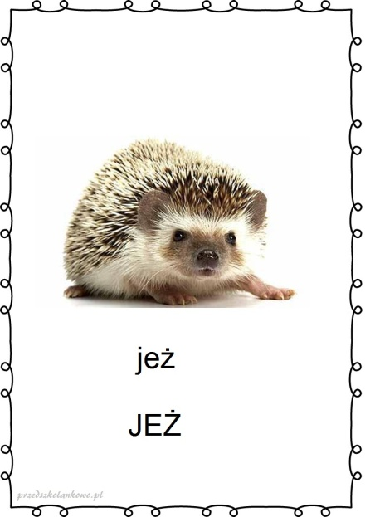
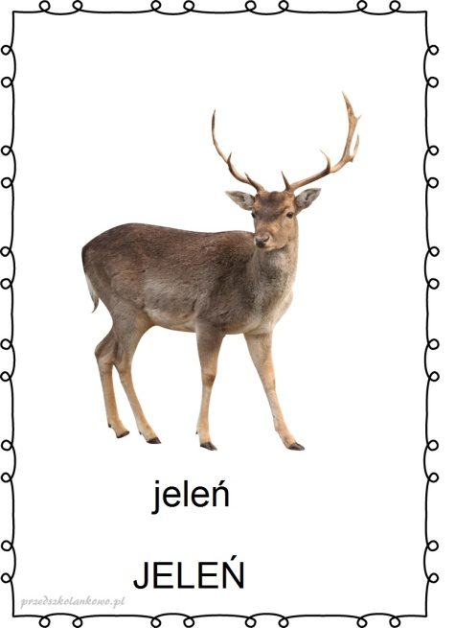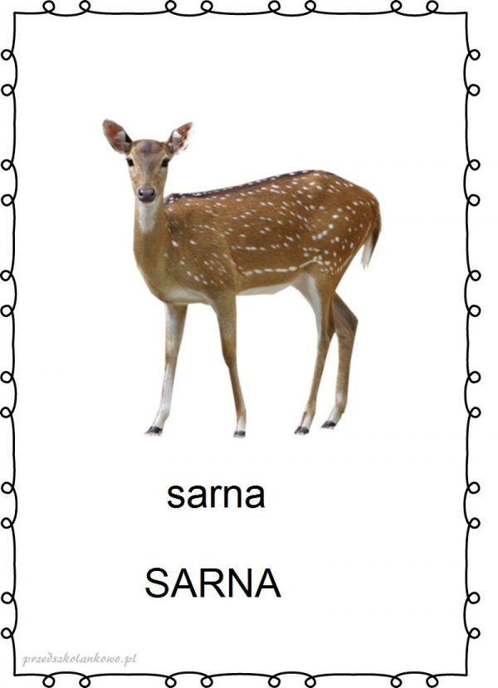
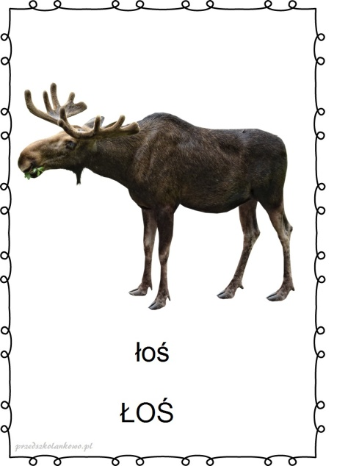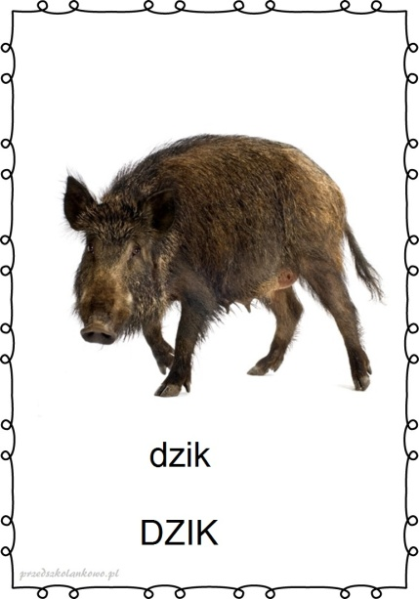

- „Niespodzianka dla wiewiórki” – zabawa ruchowo – naśladowcza. Dziecko robi niespodziankę dla wiewiórki, piecze ciasto, którym wiewiórka będzie mogła poczęstować inne zwierzęta, które nie śpią zimą (zabawa przy muzyce - link poniżej). Zabawa przy muzyce: naśladowanie pieczenia ciasta; wbijania jajek; wrzucania orzechów i żołędzi; wyrabiania; pieczenia; dekorowania; częstowania gości.

https://www.youtube.com/watch?v=7Sc2IRtLLNw

- „Grota misia” – zabawa paluszkowa. Rodzic czyta krótki wierszyk i pokazuje, zadaniem dziecka jest naśladowanie ruchów rodzica.

Tu jest grota (pokazujemy pięść)
W środku miś (zginamy kciuk i wkładamy pod złożone palce)
Proszę, misiu, na dwór wyjdź (stukamy w pięść)
O! wyszedł miś (wysuwamy kciuk)

- „Lis” – zabawa plastyczna. Do wykonania pracy potrzebne będą: papierowy talerzyk lub biała kartka, klej, pomarańczowa kartka lub bibuła, mazak (przykładowo wykonana praca poniżej). Z talerzyka lub białej kartki rodzic wycina kształt głowy lisa, zadaniem dziecka jest wyklejenie jej pomarańczowymi kawałkami kartki lub bibuły i dorysowanie mazakiem oczu.

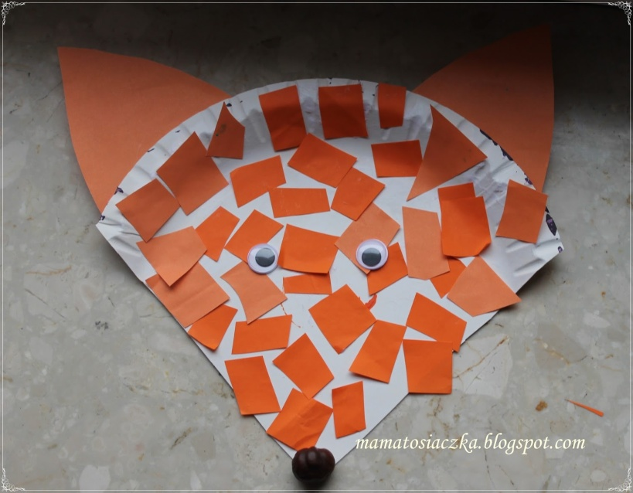

- Czynności higieniczne i samoobsługowe – przypominamy dziecku o konieczności dokładnego mycia, wycierania rąk oraz samodzielnego korzystania z sedesu.
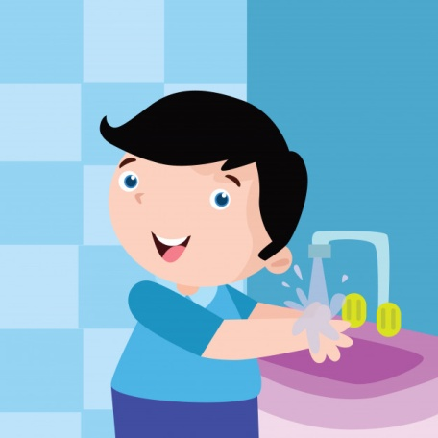

- „Gdzie ja mieszkam?” – proszę włączyć dziecku krótki filmik pokazujący, gdzie mieszkają niektóre leśne zwierzęta (link poniżej).

https://www.youtube.com/watch?v=wHULR5Q9xXw

- Zwierzęta leśne – krótkie filmiki utrwalające zwierzęta mieszkające w lesie.

https://www.youtube.com/watch?v=OPKWIj_ruxg

https://www.youtube.com/watch?v=FxaS8WkMaXU

- „Wiewiórka” – kolorowanka. Na zakończenie proszę wydrukować dziecku poniższy szablon wiewiórki lub narysować go na kartce. Zadaniem dziecka jest pokolorowanie obrazka kredkami.
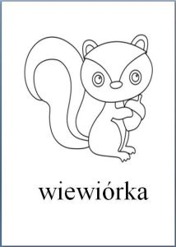

- Czynności porządkowe – przypominamy dziecku o odnoszeniu na miejsce zabawek i sprzątania stanowiska pracy.

Opracowała
Anna Drożdżewicz

